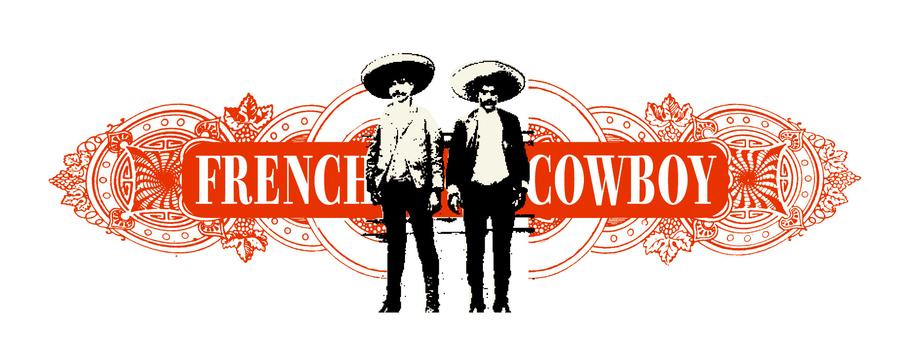

French Cowboy, c’est le nouveau projet lancé par Federico Pellegrini, chanteur, de feu The Little Rabbits, groupe majeur de la scène française, disparu en 2005, après sept albums qui resteront.
Il est accompagné de trois de ses comparses de toujours : Gaëtan Chataigner (basse), Stéphane Louvain (guitare) et Eric Pifeteau (batterie). Toutes voix devant, ne mégotant ni sur la rage, ni sur le lyrisme, ils forment comme une bande de beach boys écorchés, ayant pour plage le désert d’Arizona, où les surfer girls sont devenues des héroïnes de Johnny Cash.

Précision 1 - Tucson Arizona, ce n’est pas un hasard. C’est le fruit des liens tissés là-bas avec Jim Waters, qui produisit les trois derniers albums des Rabbits (mais aussi, et par exemple, Jon Spencer Blues Explosion). Jim Waters a mixé Baby Face Nelson Was A French Cowboy, le premier album de French Cowboy, auquel collaborent ponctuellement des cuivres de Tucson.
Précision 2 - Cet album a été enregistré en 2006, parallèlement à Dillinger Girl et Baby Face Nelson, qui associait Federico Pellegrini et Helena Noguerra. Certaines chansons sont communes aux deux albums.
Précision 3 - Gaëtan Chataigner, Stéphane Louvain et Eric Pifeteau ont constitué l’armature du backing band de Katerine pour la tournée de Robots après tout. Ils accompagnent également Les Vedettes.
Précision 4 - Cet album sort sur havalina records, un label créé par le groupe (et certains de leurs camarades). Fini les années Barclay, voici le temps de l’indépendance assumée.

Discographie :
French Cowboy :
Baby Face Nelson Was A French Cowboy. - Sortie le 22 octobre 2007 (havalina records)

Dillinger Girl et Baby Face Nelson (Federico Pellegrini et Helena Noguerra) :
Bang!- 2006 (Universal Jazz)

The Little Rabbits
B.O. Atomic Circus (un film de Thierry et Didier Poiraud) - 2005 (Barclay)
Radio - 2003 (Barclay)
La grande musique - 2002 (Barclay)
Yeah - 1999 (Barclay)
Grand public - 1995 (Barclay)
Dedalus - 1993 (Virgin)
Dans les faux puits rouge et gris - 1991 (Virgin)

News >> www.myspace.com/thefrenchcowboy

Contacts
+ Management : Anne Lamy / 01 40 40 94 45 / 06 13 04 41 35 - anne@mecanicprod.com
+ Tour : Yapucca Productions / bruno@yapucca.com
+ havalina records : - Anne Lamy / Mecanic prod - 01 40 40 94 45 - anne@mecanicprod.com
- Laurent Mareschal - 06 75 01 81 67 / laurent.mareschal@club-internet.fr
+ Distribution : Differ’ant - www.differ-ant.fr

